Лабораторная работа №3

Запустите Setup Wizard.

Создайте проект развертывания с помощью Setup Wizard.

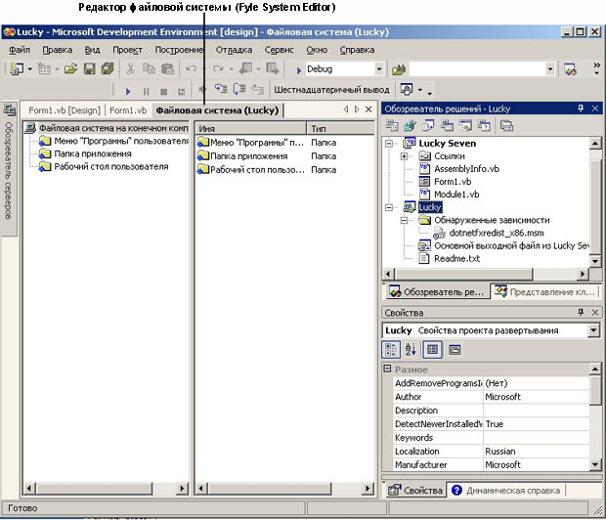

Создайте проект развертывания с помощью шаблона установочного проекта.

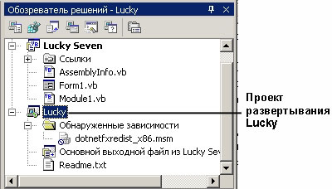

Настройте опции развертывания.

Настройте параметры сборки.

Соберите проект развертывания и протестируйте установку приложения.

